实验二：大素数生成算法，不同素数生成算法优劣
费马小定理素数判定法生成大素数：
C++实现：
#include<iostream>
#include<iomanip>
#include<cstdlib>
#include<ctime>
#include<cmath>

using namespace std;

/*使用三个rand()生成伪随机数组合生成一个奇数随机数，作为伪素数
**系统时间为种子
**并返回生成的这个大奇数
*/
unsigned int ProduceRandomOdd(){//UINT无符号整形，各伪随机数放在RandomArray数组中
time_t t;//c++时间类型
unsigned int RandomNumber;//记录随机数
do{
srand((unsigned)time(&t));//srand(seed)用于给rand()函数设定种子,此处用系统时间
//生成
RandomNumber=(rand()<<17)|(rand()<<3)|(rand());
//cout<<RandomNumber<<endl;
}while(RandomNumber%2==0||RandomNumber<100000000);
//返回
return RandomNumber;
}

long long qmod(int a, int b, int p) {
long long res = 1;

long long term = a%p;

while(b) {
if(b&1){
res = (res*term)%p;
}

term = (term*term)%p;
b >>= 1;
}

return res;
}

bool Fermat_prime(long long n) {
int i;
for(i = 0; i < 100; ++i) {
if(qmod(1+rand()%(n-1),n-1, n) != 1)
break;
}
if(i < 100)
return false;
else
return true;
}

int main(){
unsigned int RandomOdd;
bool flag;
//直至找到过关的伪素数
do{
RandomOdd=ProduceRandomOdd();
//cout<<RandomOdd<<endl;
flag=Fermat_prime(RandomOdd);
}while(flag==false);

//cout<<"=========================="<<endl;
cout<<"生成的一个伪素数为：" <<RandomOdd;
}
结果：
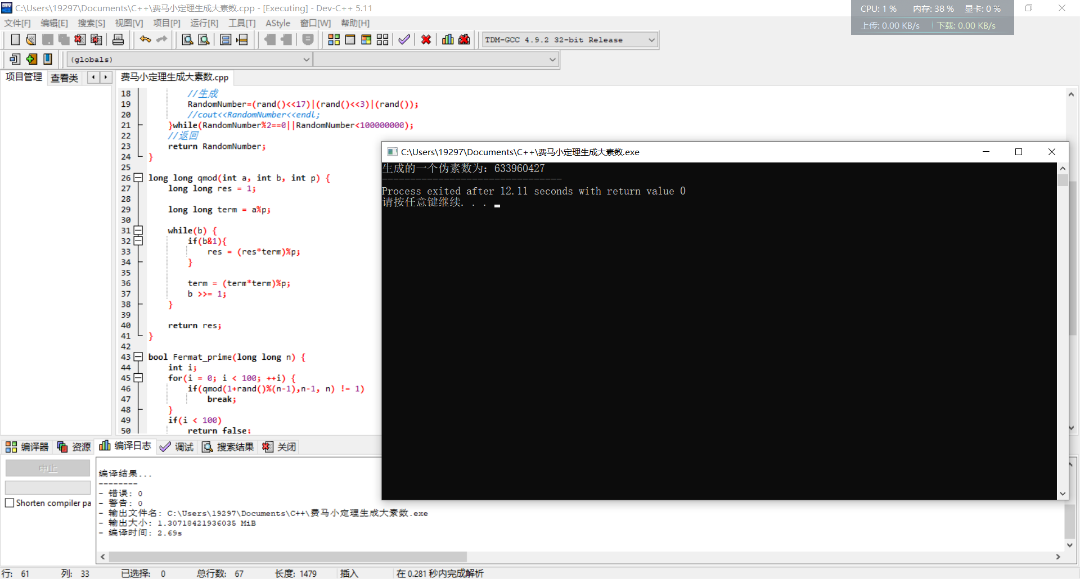

米勒拉宾素数判定算法生成大素数：
C++实现：
#include <iostream>
#include <stdlib.h>
#include <time.h>
#include <math.h>
using namespace std;

/*使用三个rand()生成伪随机数组合生成一个奇数随机数，作为伪素数
**系统时间为种子
**并返回生成的这个大奇数
*/
unsigned int ProduceRandomOdd(){//UINT无符号整形，各伪随机数放在RandomArray数组中
time_t t;//c++时间类型
unsigned int RandomNumber;//记录随机数
do{
srand((unsigned)time(&t));//srand(seed)用于给rand()函数设定种子,此处用系统时间
//生成
RandomNumber=(rand()<<17)|(rand()<<3)|(rand());
cout<<RandomNumber<<endl;
}while(RandomNumber%2==0||RandomNumber<100000000);
//返回
return RandomNumber;
}

//模重复平方算法求(b^n)%m
size_t repeatMod(size_t base, size_t n, size_t mod){
size_t a = 1;
while(n){
if(n&1){
a=(a*base)%mod;
}
base=(base*base)%mod;
n=n>>1;
}
return a;
}

//Miller-Rabin素数检测
bool rabinmiller(size_t n, size_t k){

int s=0;
int temp=n-1;

//将n-1表示为(2^s)*t
while ((temp&0x1)==0&&temp){
temp=temp>>1;
s++;
}
size_t t = temp;

//判断k轮误判概率不大于(1/4)^k
while(k--){
srand((unsigned)time(0));
size_t b = rand()%(n-2)+2; //生成一个b(2≤a ≤n-2)

size_t y = repeatMod(b,t,n);
if (y == 1 || y == (n-1))
return true;
for(int j = 1; j<=(s-1) && y != (n-1); ++j){
y = repeatMod(y,2,n);
if (y == 1)
return false;
}
if (y != (n-1))
return false;
}
return true;
}

int main(){
size_t k=80;//进行80轮测试
unsigned int RandomOdd;
bool flag;
//直至找到过关的伪素数
do{
RandomOdd=ProduceRandomOdd();
cout<<RandomOdd<<endl;
flag=rabinmiller(RandomOdd,k);
}while(flag==false);

cout<<"=========================="<<endl;
cout<<"生成的一个伪素数为：" <<RandomOdd;

}
结果：
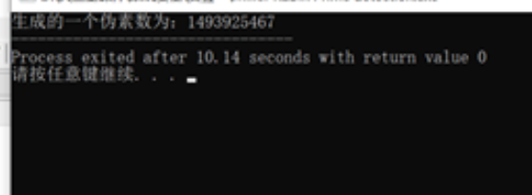
特点：
- Miller-Rabin算法是目前主流的基于概率的素数测试算法，在构建密码安全体系中占有重要的地位。
- 通过比较各种素数测试算法和对Miller-Rabin算法进行的仔细研究，证明在计算机中构建密码安全体系时， Miller-Rabin算法是完成素数测试的最佳选择。
- 通过对Miller-Rabin 算法底层运算的优化，可以取得较以往实现更好的性能，这也是费马素性测试再无用武之地的原因。

